Πανελλήνια Ομοσπονδία Ενώσεων Στρατιωτικών member of
Π.ΟΜ.ΕΝ.Σ.
Νόμιμα αναγνωρισμένη επαγγελματική Ομοσπονδία με την υπ’ αριθμ.16/2017 διαταγή του Ειρηνοδικείου Χαλανδρίου, καταχωρημένη στα βιβλία Ομοσπονδιών του Πρωτοδικείου Αθηνών με αριθμό μητρώου 844 και αριθμό βιβλίου συνδικαλιστικών οργανώσεων 6390.
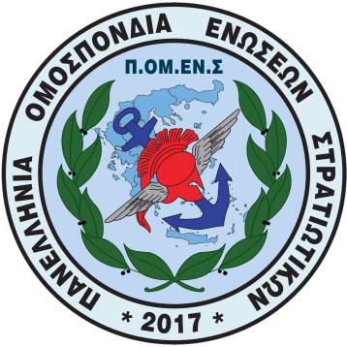

Ηλεκτρονική διεύθυνση: www.pomens.gr- facebook ΠΟΜΕΝΣ

Email: info@pomens.gr

Αθήνα, 20 Δεκεμβρίου 2019

ΔΕΛΤΙΟ ΤΥΠΟΥ

Η ΠΟΜΕΝΣ σε αγαστή συνεργασία με τη συντονίστρια του Win Cancer κ. Πίστη Κρυσταλλίδου, ανέλαβε να επεκτείνει τη δράση "ΔΙΑΒΑΖΩ" στις Ογκολογικές κλινικές των Στρατιωτικών νοσοκομείων.

Έτσι, αντιπροσωπεία της ΠΟΜΕΝΣ επισκέφθηκε την Παρασκευή 20 Δεκεμβρίου το 251 Γενικό Νοσοκομείο Αεροπορίας , όπου είχαμε την χαρά να δωρίσουμε βιβλία με μια χειρόγραφη ευχή, αφιερωμένη στους συνανθρώπους μας, οι οποίοι την περίοδο των Χριστουγέννων νοσηλεύονται στην Ογκολογική κλινική.

Η νοσηλεία σε μια ογκολογική κλινική είναι μια σκληρή δοκιμασία, για το σώμα, το μυαλό και την ψυχή των συνανθρώπων μας, αλλά ο μαγικός κόσμος ενός βιβλίου μπορεί να την απαλύνει.

Πρόθεση της ΠΟΜΕΝΣ δεν είναι μόνο η ανάδειξη και η προσπάθεια επίλυσης θεμάτων που απασχολούν τους εν ενέργεια στρατιωτικούς αλλά και η έμπρακτη συμπαράσταση στους συνανθρώπους μας, προάγοντας με κάθε μέσο την Αγάπη, την Προσφορά και την Αλληλεγγύη.

Τέλος, θα θέλαμε να ευχαριστήσουμε θερμά για την άμεση και θετική απόκριση τον Διευθυντή της ΓΕΑ/ΔΥΓ Υπτχο (ΥΙ) Δημήτριο Χατζηγεωργίου , τον Διοικητή του 251 ΓΝΑ Ταξχο (ΥΙ) Γεώργιο Ζλατάνο, την Προϊσταμένη της Ογκολογικής - Αιματολογικής κλινικής Ασμχο (ΥΝ) Ελένη Δημητριάδου καθώς και όλο το νοσηλευτικό προσωπικό, ώστε να χαρίσουμε βιβλία δίνοντας ένα μήνυμα αγάπης για τους Μαχητές της Ζωής.

Για την Εκτελεστική Γραμματεία

Ο ΠΡΟΕΔΡΟΣ | Ο ΓΕΝΙΚΟΣ ΓΡΑΜΜΑΤΕΑΣ
ΔΗΜΗΤΡΙΟΣ ΡΩΤΑΣ  Επγός (ΥΔΚ) | ΓΕΩΡΓΙΟΣ ΘΕΟΔΩΡΟΥ  Τχης (ΠΖ)

